Ерофеев Григорий Петрович
Григорий Петрович Ерофеев уничтожил сотни солдат противника и захватил 25 артиллерийских орудий во время боев у деревни Затишье в Белоруссии.
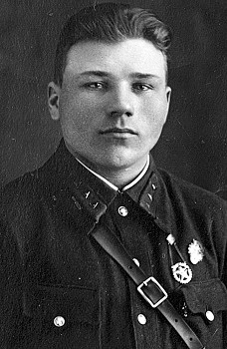
Капитан. Командир батальона 664-го стрелкового полка 130-й стрелковой дивизии 28-й армии 1-го Белорусского фронта. Герой Советского Союза (1944).
Родился 15 ноября 1913 г. в деревне Пашенке ныне Балахтинского района Красноярского края. Умер в 1999 г. Похоронен в Красноярске.
Григорий Ерофеев получил начальное образование, затем работал в райпотребсоюзе. В октябре 1935 г. Ерофеев был призван на службу в Красную армию. В 1939 г. окончил курсы младших лейтенантов. С ноября 1941 г. — на фронтах Великой Отечественной войны. В 1943 г. окончил курсы «Выстрел». К июню 1944 г. капитан Григорий Ерофеев командовал батальоном 664-го стрелкового полка 130-й стрелковой дивизии 28-й армии 1-го Белорусского фронта. Отличился во время освобождения Гомельской области Белорусской ССР.
28 июня 1944 г. батальон Ерофеева форсировал реку Птичь в районе деревни Затишье Гомельской области. Во встречных боях уничтожил сотни гитлеровцев, захватил 25 артиллерийских орудий и 9 тягачей. Будучи тяжело раненным, Ерофеев не покинул поля боя и продолжал сражаться.
Указом Президиума Верховного Совета СССР от 23 августа 1944 г. капитан Григорий Ерофеев был удостоен высокого звания Героя Советского Союза, ордена Ленина и медали «Золотая Звезда». Был также награжден орденом Отечественной войны I степени.
В 1946 г. Ерофеев был уволен в запас. Проживал и работал в поселке Балахта, в 1964 г. переехал в Красноярск. Умер в феврале 1999 г., похоронен в Красноярске. Именем Григория Петровича Ерофеева названа одна из улиц в поселке Балахта.
В Красноярском крае проводится шахматный турнир памяти Григория Петровича Ерофеева.

